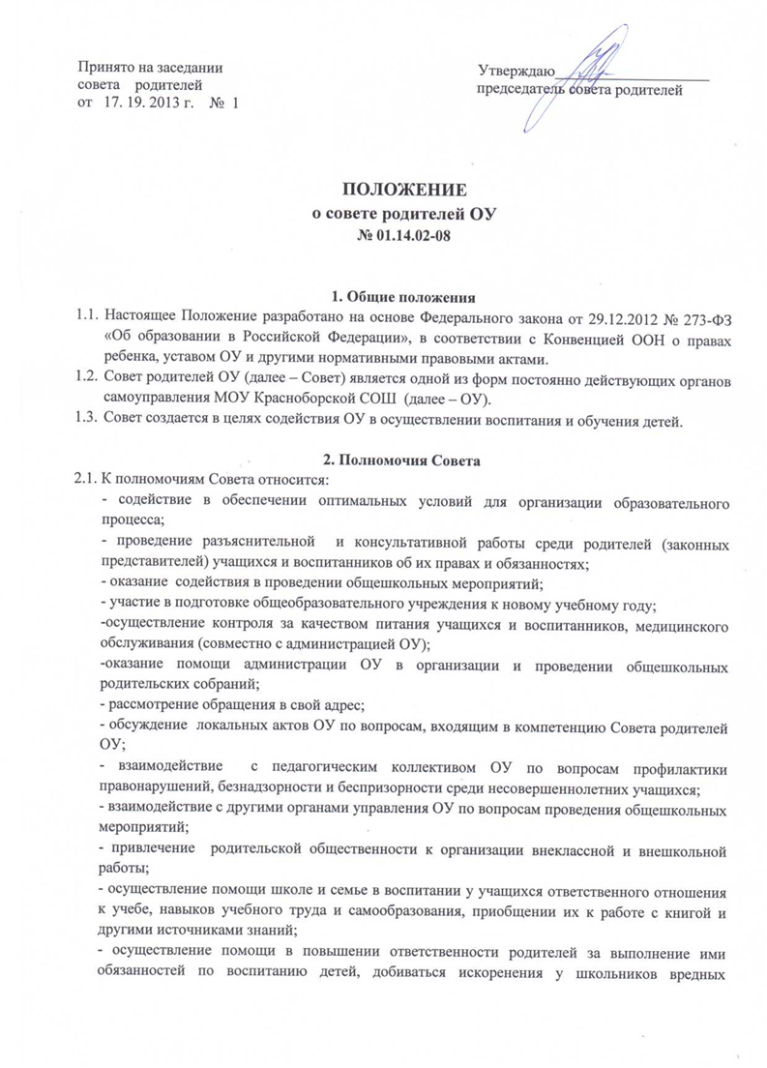

привычек: курения, употребления спиртных напитков и наркотических средств, аморальных поступков, детской безнадзорности и правонарушений, непримиримого отношения к таким фактам со стороны родителей.
- решений других вопросов в рамках своей компетенции.

3. Права Совета
Совет имеет право:
  - Вносить предложения руководству и органам самоуправления ОУ по совершенствованию управления, получать информацию о результатах их рассмотрения.
  - Обращаться за разъяснениями в учреждения и организации по вопросам воспитания детей.
  - Заслушивать и получать информацию от руководства ОУ, других органов управления о результатах образовательной деятельности, о воспитании учащихся.
  - Вызывать на свои заседания родителей (законных представителей) учащихся по представлению (решению) родительского комитета класса, исчерпавшего возможности педагогического воздействия.
  - Принимать участие в обсуждении локальных нормативных актов ОУ в части установления прав и обязанностей учащихся и их родителей.
  - Давать разъяснения и принимать меры по рассматриваемым обращениям родителей (законных представителей) учащихся, председателей родительских комитетов классов по вопросам охраны жизни и здоровья детей, соблюдения их прав.
  - Выносить общественное порицание родителям, уклоняющимся от воспитания детей в семье.
  - Поощрять родителей (законных представителей) учащихся за активную работу в родительских комитетах, оказание помощи в проведении мероприятий, за укрепление материально-технической базы ОУ.
  - Организовывать постоянные или временные комиссии под руководством членов Совета для исполнения функций на более высоком уровне.
  - Разрабатывать и принимать локальные акты в рамках установленной компетенции.
  - Председатель Совета может присутствовать на заседаниях педагогического совета и других органов самоуправления по вопросам соблюдения устава ОУ, дисциплины, соблюдения прав учащихся.
  - Принимать участие в решении вопросов по оказанию материальной помощи социально незащищенным учащимся.
  - Принимать участие в работе комиссии ОУ по урегулированию споров между участниками образовательных отношений.

- Организация деятельности Совета
  - Собранием родителей класса избирается 2 представителя в Совет.
  - Совет выбирает из своего состава председателя и секретаря.
  - Состав Совета утверждается сроком на один год.
  - Для координации работы педагогический совет ОУ кооптирует в состав Совета одного из членов администрации ОУ.
  - Решения Совета являются рекомендательными для участников образовательных отношений. Обязательными являются только те решения, в целях реализации которых издается приказ по ОУ или принимается решение управляющего совета ОУ.
  - Совет принимает годовой план работы, который согласуется с руководителем ОУ.
  - Решения считаются правомочными, если на заседании присутствовало не менее половины членов Совета.
  - Решения принимаются открытым голосованием простым большинством голосов.
  - Совет вправе поставить вопрос об отзыве из своего состава и замене членов Совета, которые не принимают участия в работе.
  - Председатель отчитывается о работе Совета перед Родительским собранием ОУ.

5. Документация Совета
5.1. Заседания Совета оформляются в виде протоколов. Протоколы ведет секретарь, избранный
Советом.
5.2. Протоколы вносят в книгу протоколов Совета. Каждый протокол подписывает председатель
Совета.

